­­Министерство науки и высшего образования РФ  
ФГАОУ ВПО

Национальный исследовательский технологический университет «МИСиС»

Институт Информационных технологий и компьютерных наук (ИТКН)

Кафедра Инфокоммуникационных технологий (ИКТ)

**Отчет по лабораторной работе №3**

по дисциплине «Программирование и алгоритмизация»

на тему «Массивы. Типовые алгоритмы обработки массивов»

Выполнил:  
студент группы БИВТ-22-15

Ханцева А.А.

Проверил:   
Нафиков А.М.

Москва, 2022

Оглавление

Цель 2

Задания 2

I уровня 2

II уровня 2

III уровня 2

Блок-схемы 3

I уровня. Задание 11 I уровня. Задание 12 3

I уровня. Задание 13 II уровня. Задание 6 4

II уровня. Задание 7 II уровня. Задание 8 5

III уровня. Задание 12 III уровня. Задание 13 6

III уровня. Задание 14 7

Листинг программы 8

I уровня. Задание 11-12-13 8

II уровня. Задание 6-7-8 10

III уровня. Задание 12-13-14 12

Пример работы программ 15

I уровня. Задание 11-12-13 15

II уровня. Задание 6-7-8 16

III уровня. Задание 12-13-14 17

# Цель

Приобретения навыков работы с одномерными массивами заданного размера, решения задач с использованием типовых алгоритмов обработки массивов и их модификаций.

# Задания

## I уровня

1. Сформировать массив из положительных элементов заданного массива размера 10.
2. Определить значение и номер последнего отрицательного элемента массива размера 8.
3. Дан массив размера 10. Сформировать два массива размера 5, включая в первый массив элементы исходного массива с четными индексами, во второй – с нечетными.

## II уровня

1. Задан одномерный массив и число P. Включить элемент, равный Р, после того элемента массива, который наиболее близок к среднему значению его элементов.
2. Увеличить в 2 раза элемент, расположенный непосредственно после максимального элемента массива.
3. Поменять местами максимальный элемент массива и минимальный элемент части массива, расположенной после максимального.

## III уровня

1. Из массива размера 12 удалить все отрицательные элементы.
2. Из массива удалить повторяющиеся элементы.
3. Заданный массив преобразовать таким образом, чтобы все его элементы принадлежали отрезку [-1, 1]. Предусмотреть возможность обратного преобразования.

# Блок-схемы

## I уровня. Задание 11 I уровня. Задание 12

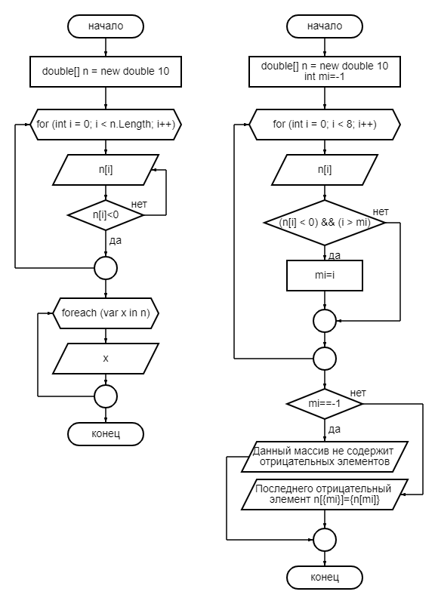

## I уровня. Задание 13 II уровня. Задание 6

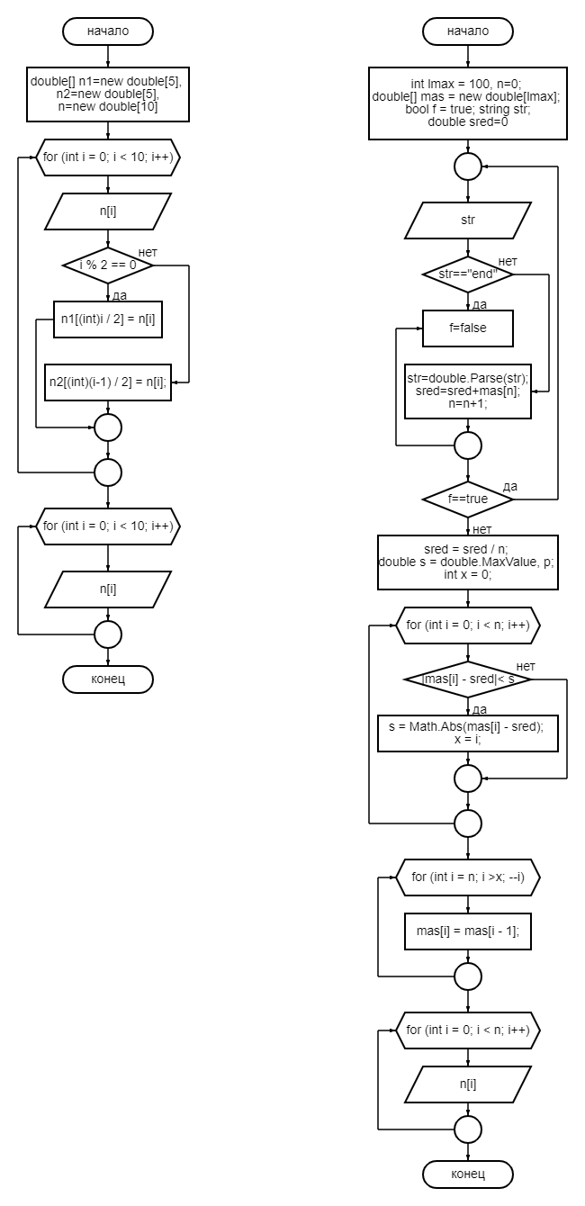

## II уровня. Задание 7 II уровня. Задание 8

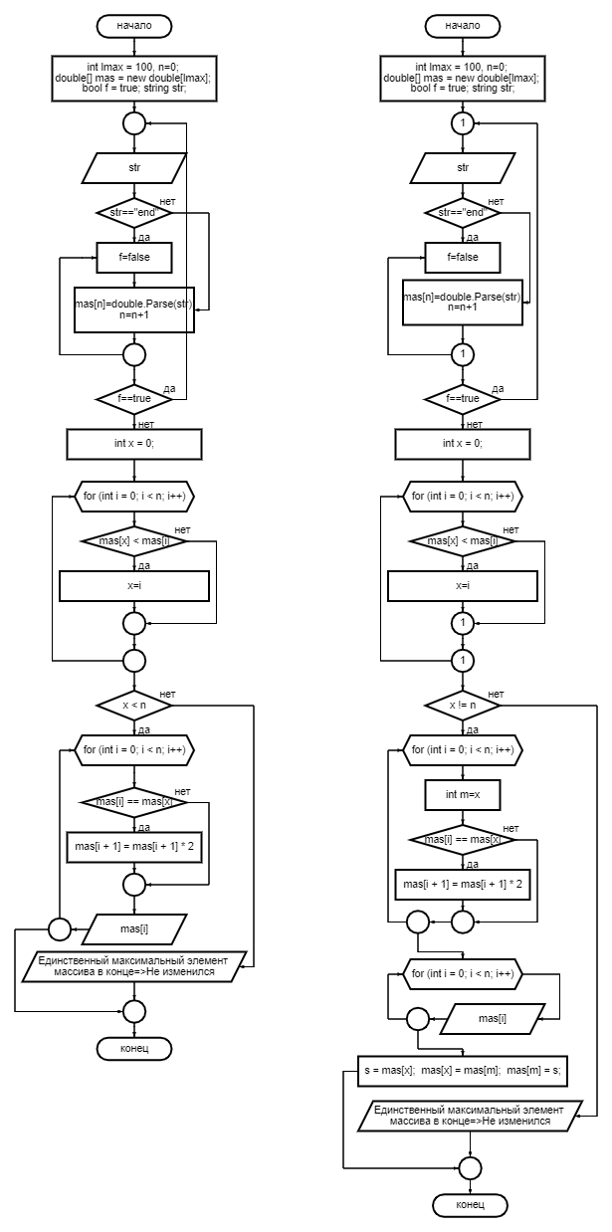

## III уровня. Задание 12 III уровня. Задание 13

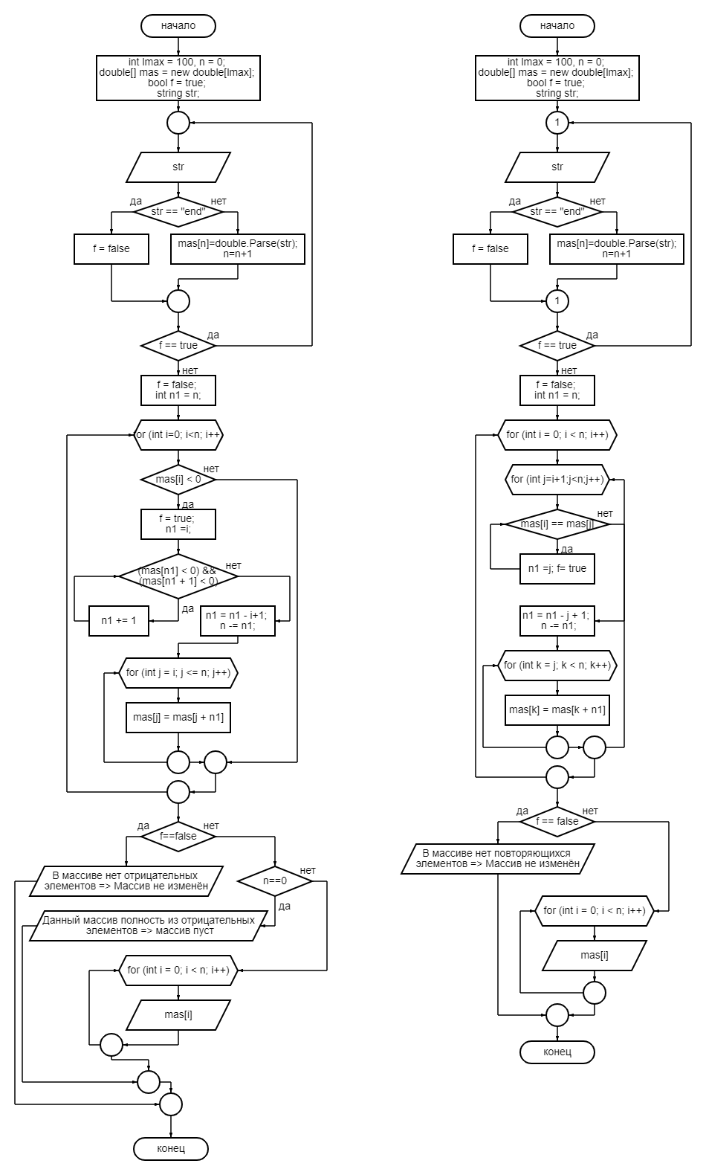

## III уровня. Задание 14

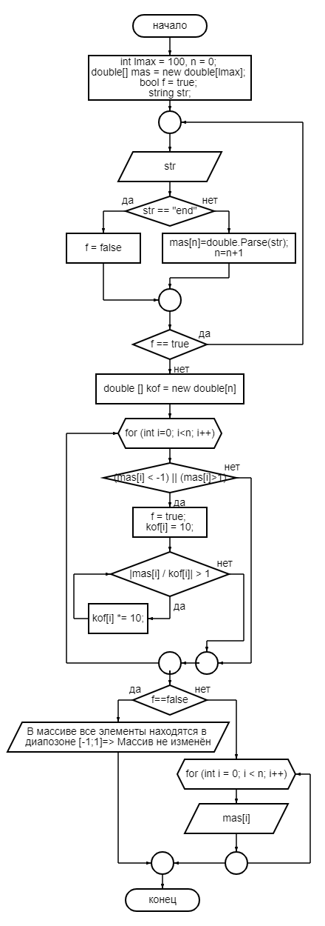

# Листинг программы

## I уровня. Задание 11-12-13

using Microsoft.SqlServer.Server;

using System;

using System.Collections.Generic;

using System.Linq;

using System.Text;

using System.Threading.Tasks;

namespace Lab3._1._11_12_13

{

internal class Program

{

static void Main(string[] args)

{

double[] n = new double[10];

int mi = -1;

Console.WriteLine("Лабораторная работа№3.Сложность 1\nЗадание 11\n Введите 10 положительных элементов массива");

for (int i = 0; i < n.Length; i++)

{

Console.Write($" n[{i + 1}]=");

while (!double.TryParse(Console.ReadLine().Replace('.', ','), out n[i]) || (n[i] < 0))

Console.Write($" Упс!Введено некорректное значение. Попробуйте ещё раз n[{i + 1}]=");

}

Console.Write("Конечный массив:");

foreach (var x in n)

Console.Write($" {x}");

Console.WriteLine("\nЗадание 12\n Введите 8 элементов массива");

for (int i = 0; i < 8; i++)

{

Console.Write($" n[{i+1}]=");

while (!double.TryParse(Console.ReadLine().Replace('.', ','), out n[i]))

Console.Write($" Упс!Введено некорректное значение. Попробуйте ещё раз n[{i + 1}]=");

if ((n[i] < 0) && (i > mi))

mi = i;

}

Console.Write("Конечный массив:");

for (int i = 0; i < 8; i++)

Console.Write($" {n[i]}");

if (mi==-1)

Console.WriteLine("Данный массив не содержит отрицательных элементов");

else

Console.WriteLine($"Последнего отрицательный элемент n[{mi}]={n[mi]}");

Console.WriteLine("Задание 13\n Введите 10 элементов массива:");

double[] n1 = new double[5], n2 = new double[5];

for (int i = 0; i < 10; i++)

{

Console.Write($" n[{i+1}]=");

while (!double.TryParse(Console.ReadLine().Replace('.', ','), out n[i]))

Console.Write($" Упс!Введено некорректное значение. Попробуйте ещё раз n[{i + 1}]=");

if (i % 2 == 0)

n1[(int)i / 2] = n[i];

else

n2[(int)(i-1) / 2] = n[i];

}

Console.Write("Конечный массив:");

foreach (var x in n)

Console.Write($" {x}");

Console.Write("\n");

Console.WriteLine(String.Format("{0,-8}", "Массив 1:") + "Массив 2:");

for (int i = 0; i < 5; i++)

Console.WriteLine(String.Format("{0,-8}", n1[i]) + $"{n2[i]}");

}

}

}

## II уровня. Задание 6-7-8

using System;

using System.Collections.Generic;

using System.Linq;

using System.Text;

using System.Threading.Tasks;

namespace Lab3._2._6_7_8

{

internal class Program

{

static void Main(string[] args)

{

int lmax = 100, n=0;

double[] mas = new double[lmax];

bool f = true;

string str;

Console.WriteLine("Лабораторная работа №3. Сложность 2\n" +

$"Введите элементы массива через Enter не более {lmax}, для окончания введите 'end' (после некорректного ввода, 'end' программа не примет:)");

double sred = 0;

do

{

Console.Write($"Элемент {n+1}: ");

str=Console.ReadLine();

if (str == "end")

f = false;

else

{

while (!double.TryParse(str.Replace('.', ','), out mas[n]))

{

Console.Write($" Упс! Некорректное значение. Попробуйте ещё раз. Элемент {n}: ");

str = Console.ReadLine();

}

sred = sred + mas[n];

n = n + 1;

}

}

while (f == true);

sred = sred / n;

double s = double.MaxValue, p;

int x = 0;

Console.Write("Задача 6. Введите P: ");

while (!double.TryParse(Console.ReadLine().Replace('.', ','),out p))

{

Console.Write($" Упс! Некорректное значение. Попробуйте ещё раз. Элемент {n}: ");

}

for (int i=0; i < n; i++)

{

if (Math.Abs(mas[i] - sred) < s){

s = Math.Abs(mas[i] - sred);

x = i;

}

}

for (int i = n; i > x; --i)

mas[i] = mas[i - 1];

mas[x + 1] = p;

for (int i = 0; i <= n; i++)

Console.Write($"{mas[i]} ");

x=0;

Console.WriteLine("\nЗадание 7");

for (int i=1; i<=n; i++)

if (mas[x] < mas[i])

x=i;

if (x < n)

{

Console.Write("Новый массив: ");

for (int i = 0; i <= n; i++)

{

if (mas[i] == mas[x])

mas[i + 1] = mas[i + 1] * 2;

Console.Write($"{mas[i]} ");

}

}

else

Console.WriteLine("Единственный максимальный элемент массива в конце=>Не изменился");

Console.WriteLine("\nЗадание 8");

x = 0;

for (int i = 1; i <= n; i++)

if (mas[x] < mas[i])

x = i;

if (x != n)

{

int m = x;

for (int i = x + 1; i <= n; i++)

if (mas[i] < mas[m])

m = i;

s = mas[x];

mas[x] = mas[m];

mas[m] = s;

Console.Write("Новый массив: ");

for (int i = 0; i <= n; i++)

Console.Write($"{mas[i]} ");

}

else

Console.WriteLine("Единственный максимальный элемент массива в конце=>Не изменился");

}

}}

## III уровня. Задание 12-13-14

using System;

using System.Collections.Generic;

using System.Linq;

using System.Text;

using System.Threading.Tasks;

namespace Lab3._3._12_13_14

{

internal class Program

{

static void Main(string[] args)

{

int lmax = 100, n = 0;

double[] mas = new double[lmax];

bool f = true;

string str;

Console.WriteLine("Лабораторная работа №3. Сложность 3\n" +

$"Введите элементы массива через Enter не более {lmax}, для окончания введите 'end' (после некорректного ввода, 'end' программа не примет):");

do

{

Console.Write($" Элемент {n + 1}: ");

str = Console.ReadLine();

if (str == "end")

f = false;

else

{

while (!double.TryParse(str.Replace('.', ','), out mas[n]))

{

Console.Write($" Упс! Некорректное значение. Попробуйте ещё раз. Элемент {n+1}: ");

str = Console.ReadLine();

}

n = n + 1;

}

}

while (f == true);

f = false;

int n1 = n;

Console.WriteLine("Задание 12");

for (int i=0; i<n; i++)

if (mas[i] < 0)

{

f = true;

n1 =i;

while ((mas[n1] < 0) && (mas[n1 + 1] < 0))

n1 += 1;

n1 = n1 - i+1;

n -= n1;

for (int j = i; j <= n; j++)

mas[j] = mas[j + n1];

}

if (f==false)

Console.Write(" В массиве нет отрицательных элементов => Массив не изменён");

else

{

if (n==0)

Console.Write(" Данный массив полность из отрицательных элементов => массив пуст");

else

Console.Write(" Новый массив: ");

for (int i = 0; i < n; i++)

Console.Write($" {mas[i]}");

}

Console.WriteLine("\nЗадание 13");

f = false;

for (int i = 0; i < n; i++)

for (int j=i+1;j<n;j++)

if (mas[i] == mas[j])

{

n1 =j;

f= true;

while ((mas[j] == mas[n1]) && (mas[n1 + 1] == mas[j]))

n1 += 1;

n1 = n1 - j + 1;

n -= n1;

for (int k = j; k < n; k++)

mas[k] = mas[k + n1];

}

if (f == false)

Console.Write(" В массиве нет повторяющихся элементов => Массив не изменён");

else

{

Console.Write(" Новый массив: ");

for (int i = 0; i < n; i++)

Console.Write($" {mas[i]}");

}

Console.WriteLine("\nЗадание 14");

double [] kof = new double[n];

f = false;

for(int i = 0; i < n; i++)

if ((mas[i] < -1) || (mas[i]>1))

{

f = true;

kof[i] = 10;

while (Math.Abs(mas[i] / kof[i]) > 1)

kof[i] *= 10;

}

if (f==false)

Console.Write(" В массиве все элементы находятся в диапозоне [-1;1]=> Массив не изменён");

else

{

Console.Write(" Новый массив: ");

for (int i = 0; i <= n; i++)

Console.Write($"{mas[i] / kof[i]} ");

}

}

}

}

# Пример работы программ

## I уровня. Задание 11-12-13

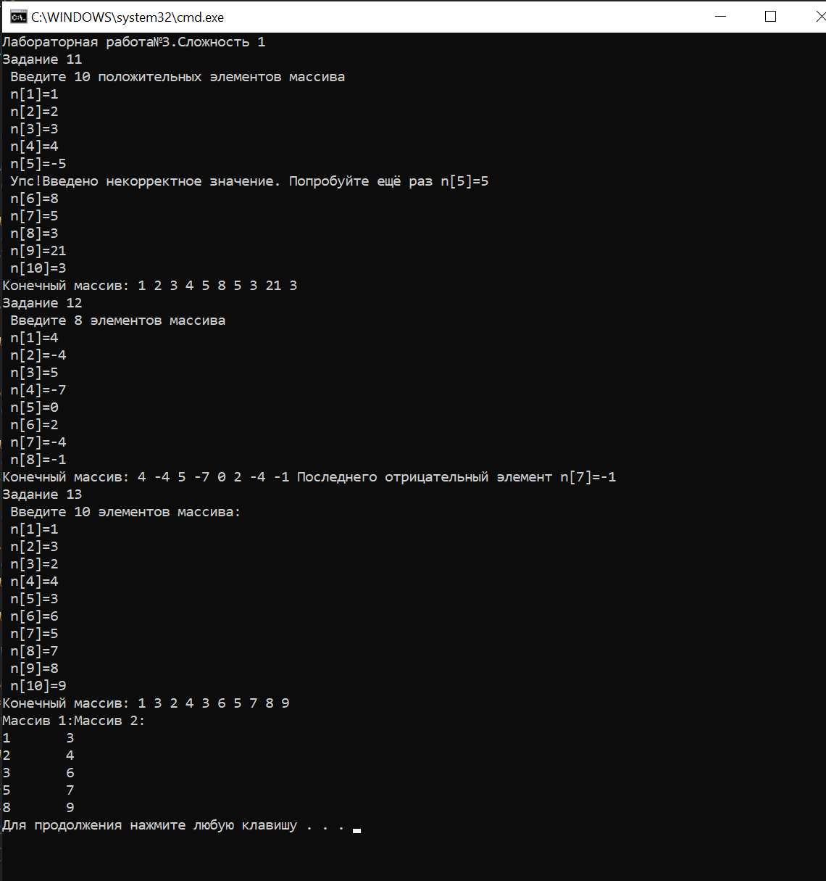

## II уровня. Задание 6-7-8

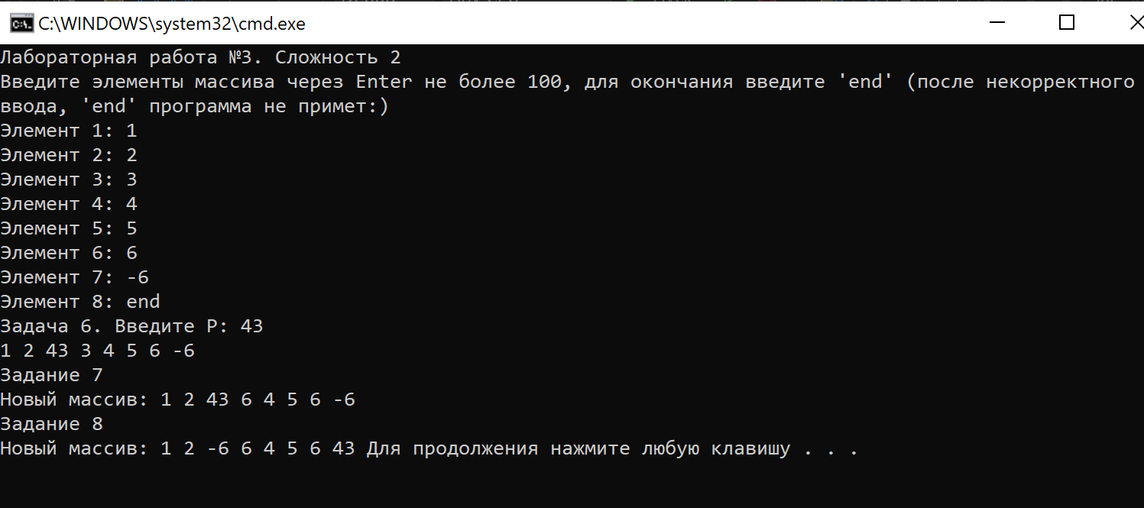

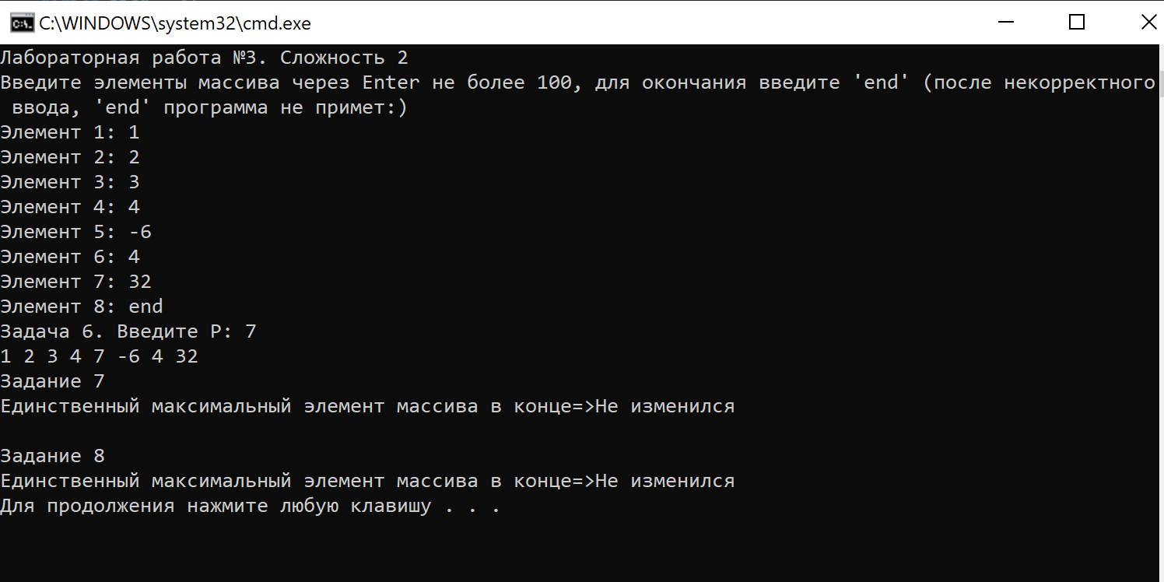

## III уровня. Задание 12-13-14

